利用基站间双向测距功能，获取各基站间的距离。需要Controller添加批量双向测距的功能，遍历基站间的两两连接。将测距值的列表传递给我写的Python代码。遍历连接的方式我写在了Python里。如下图所示：

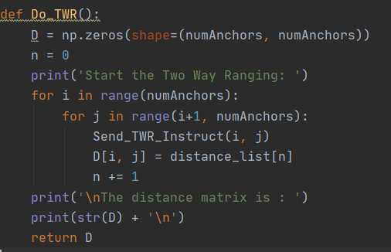

运行结果：

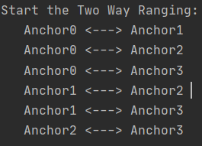

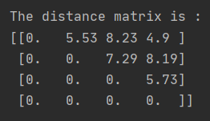

基于各基站间距离，利用模拟退火算法计算各基站坐标。

计算完后，根据得出坐标反推各基站间距离，与原测距值比较。若相等则计算成功。下图是由双向测距值标定的珠光科技园一栋507天花板上的四个基站。

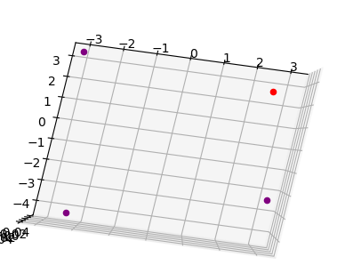

坐标如下：

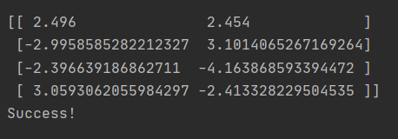

验算结果表明，计算是正确的。将坐标矩阵返还给Controller，由Contorller将坐标矩阵赋值给基站。

需要说明的一点是，计算出来的基站坐标是没有依赖参考系的，这意味着只要保证基站间的拓扑结构不变，可以对各基站一起做平移、旋转、缩放比例尺等仿射变换，以适应不同的坐标系和比例尺。这一部分可能放到前端去做比较好。如果不明白仿射变换怎么做，可以看我附的PPT。PPT中介绍了图像的线性变换，对于基站和坐标系是一个原理。